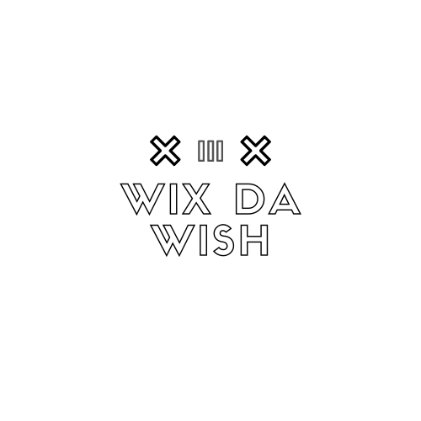



Luís Manuel Ribeiro Leandro, A20615

Bruno Eduardo Faria Macedo, A20610

José Miguel Sampaio Pinto, A18606

Marco Fernandes Oliveira, A20608

**Curso Técnico Superior Profissional em Desenvolvimento Web e Multimédia - Pós-Laboral**

Vila Nova de Famalicão, Junho, 2021

**Resumo**

**Palavras-Chave:**

# Introdução

# Conclusão